Муниципальное бюджетное дошкольное образовательное учреждение «Детский сад №39 комбинированного вида» Советского района г. Казани

Тема: «Тукай – наш любимый поэт»

Воспитатель:
Шамсутдинова Гулькай Фаридовна

Габдулла Тукай – наш любимый поэт
Виды детской деятельности: музыкально-художественная, коммуникативная, познавательная.
Цели:
-Сформировывать представление о творчестве Г.Тукая.
-Развивать память, мышление, восприятие.
-Воспитывать любовь, интерес к произведениям татарских поэтов.
Планируемые результаты: имеет представление о творчестве Тукая; выражает положительные эмоции при прослушивании сказок; поддерживает беседу, высказывает свою точку зрения.
Содержание организованной деятельности детей
1.Организационный момент.
Звучит песня «И туган тел, и матур тел»
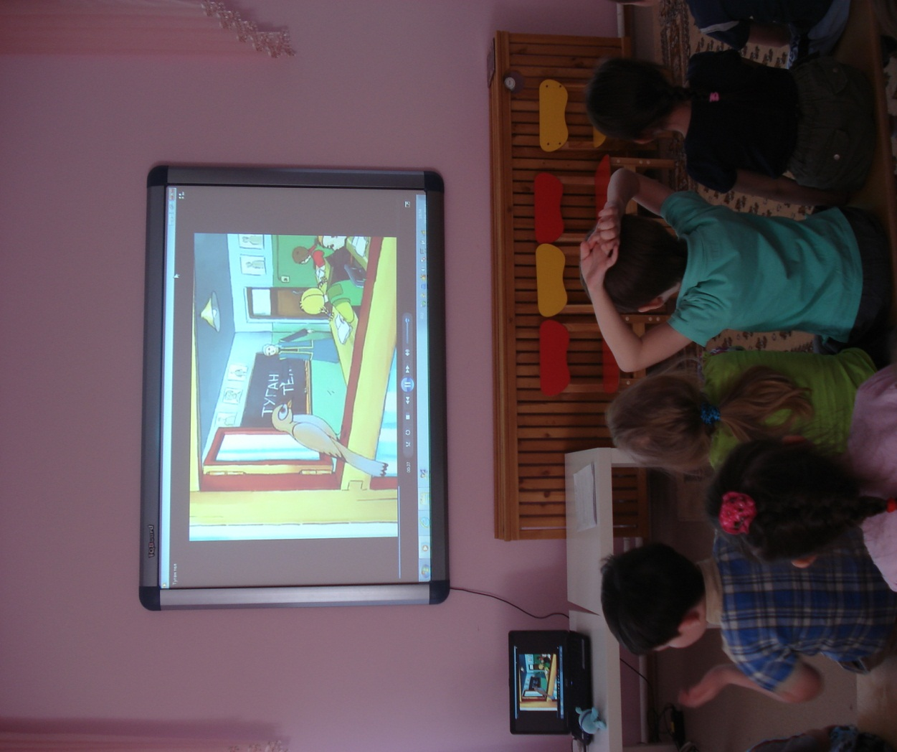
-Здравствуйте, дети. Давайте вспомним, как называется песня, которая только что прозвучала?
-О чем эта песня?
- На чьи стихи написана песня?
-Правильно, ребята, мы с вами знакомы с этим стихотворением. Давайте сейчас поближе познакомимся с Габдулла Тукаем и его произведениями. (На интерактивной доске появляется портрет поэта)
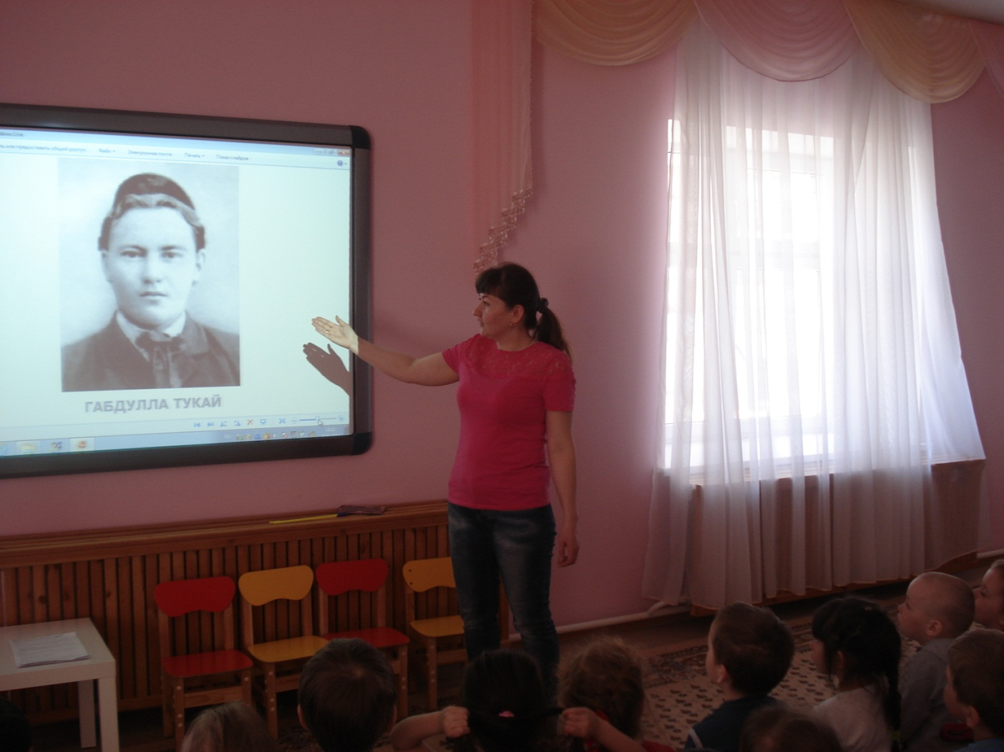

2.Беседа о поэте
Габдулла Тукай - любимый поэт детей и взрослых. Он родился 1986 году в деревне Кушлавыч Арского района.
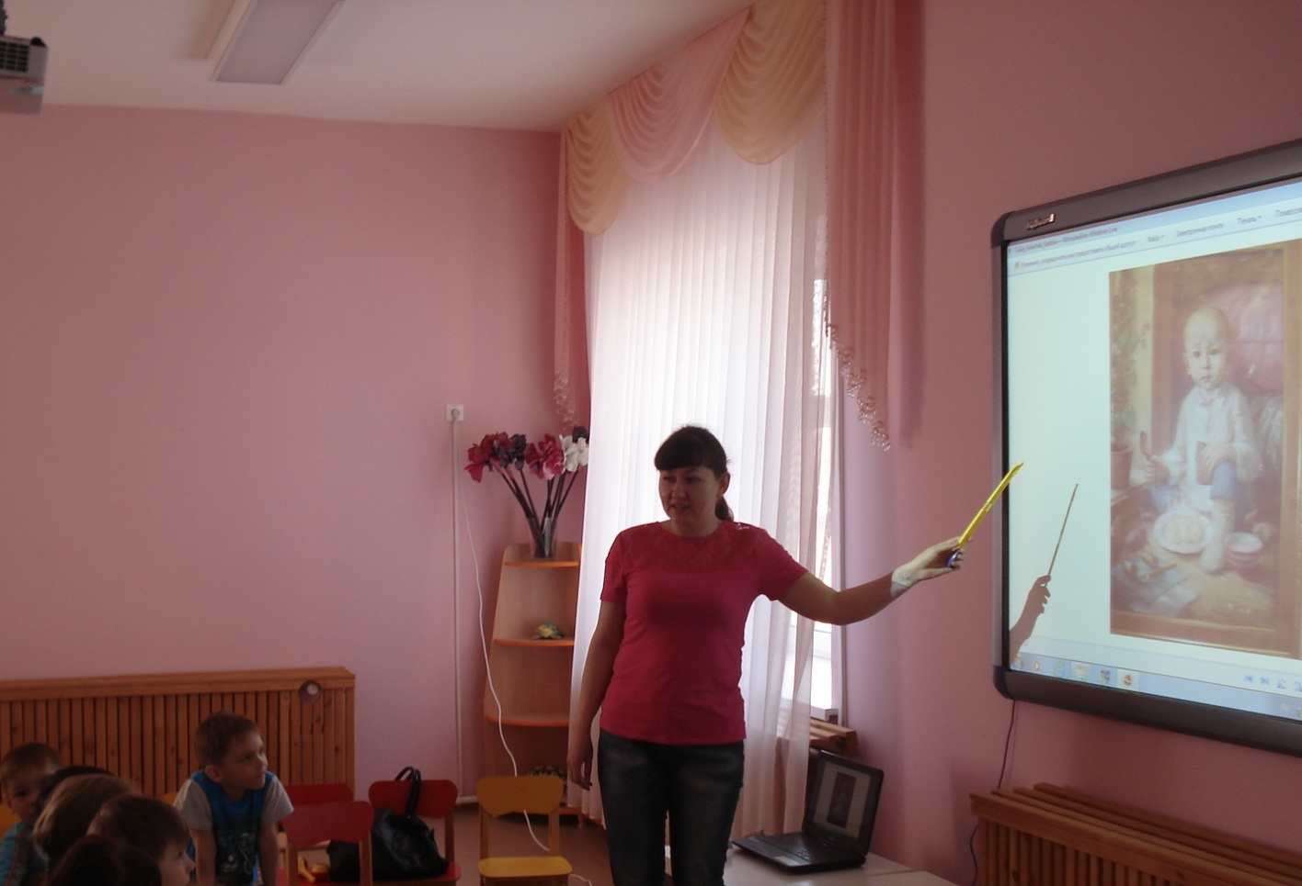

-На этом рисунке изображен маленький Габдулла. Детство поэта было очень тяжелое. У маленького Тукая очень рано умерли родители. Часто ему приходилось голодать. Но, несмотря на тяжелое детство, маленький Габдулла очень стремился получить знания. С детства был стремительным мальчиком. Он очень любил детей. Поэтому многие его произведения посвящены для детей.
-Дети, скажите, какие сказки Тукая вам знакомы?
-Правильно, дети, «Су анасы», «Шурэле»- любимые сказки детей.
В Арском районе в деревне Кырлай есть музей Г.Тукая. (На интерактивной доске появляется фотографии музея) Сюда каждый год приезжают очень много людей. На рисунке рядом с музеем вы видите памятник Тукая.

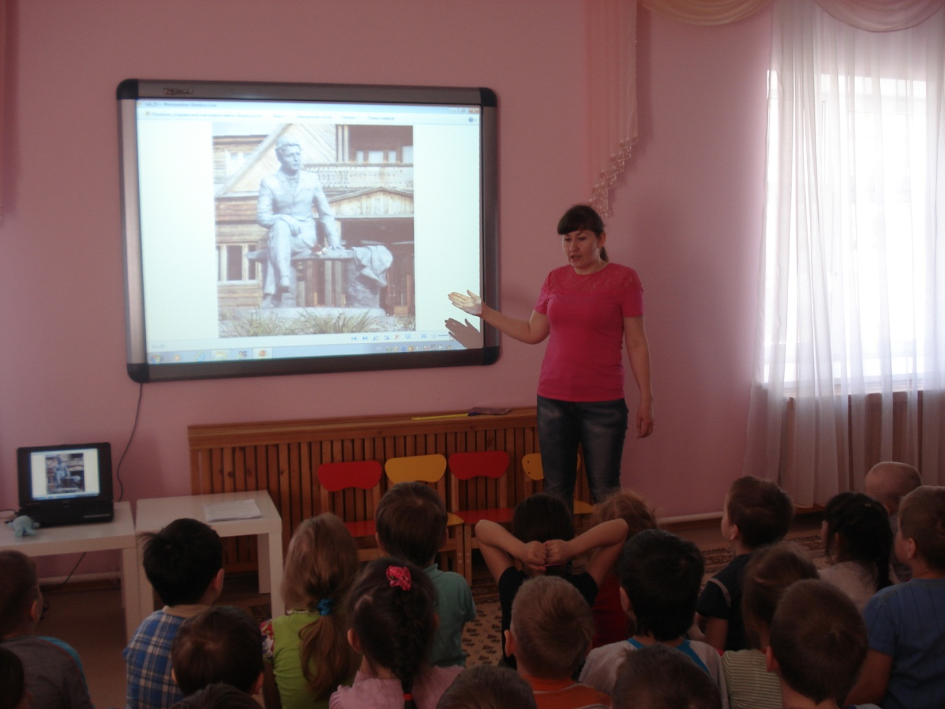
- Скоро, 26 апреля – день рождения нашего любимого поэта. В этот день в Татарстане проводится праздник «Шигырь бэйрэме». Вспоминают поэта, читают стихи.
3.Показ сказок Давайте, дети, сейчас внимательно посмотрим произведения Тукая. После показа я вам буду задавать вопросы. Детям, которые правильно будут отвечать я приготовила подарки-книги со сказками Тукая. (На интер. доске включается мультфильмы на сказки тукая на татарском и на русском языке.
1.«Суга тошкэн тычкан» («Мышь попавшая в молоко»)
2.«Ак бабай» («Белый дед»)
3.«Бала белэн кубэлэк» («Ребенок и бабочка»)
4.«Кызыклы шэкерт» («Забавный ученик»)
5.«Ай хэм Кояш» («Луна и солнце»)

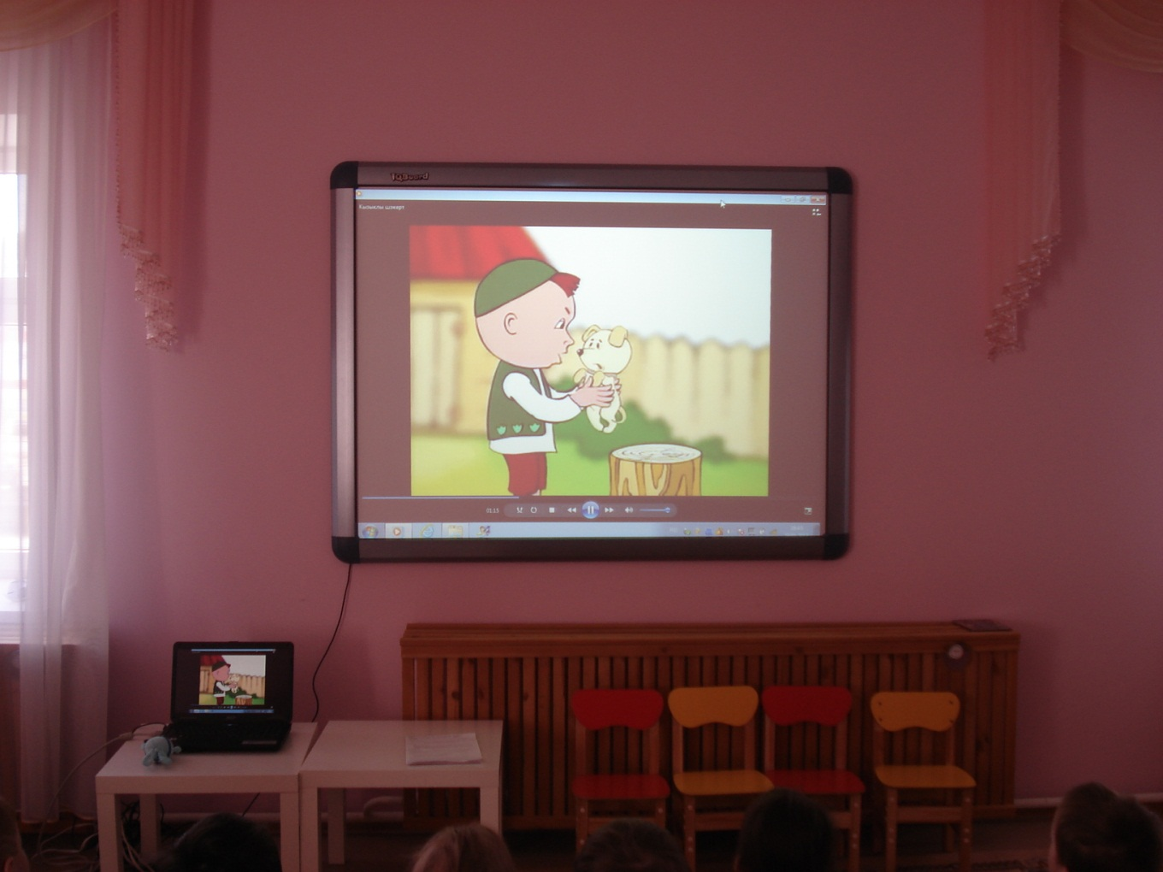

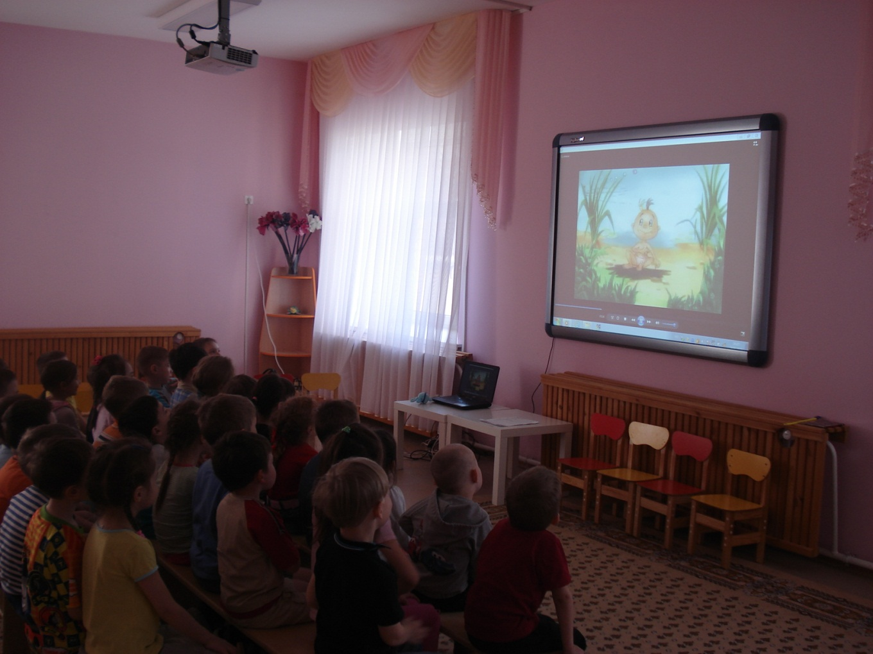

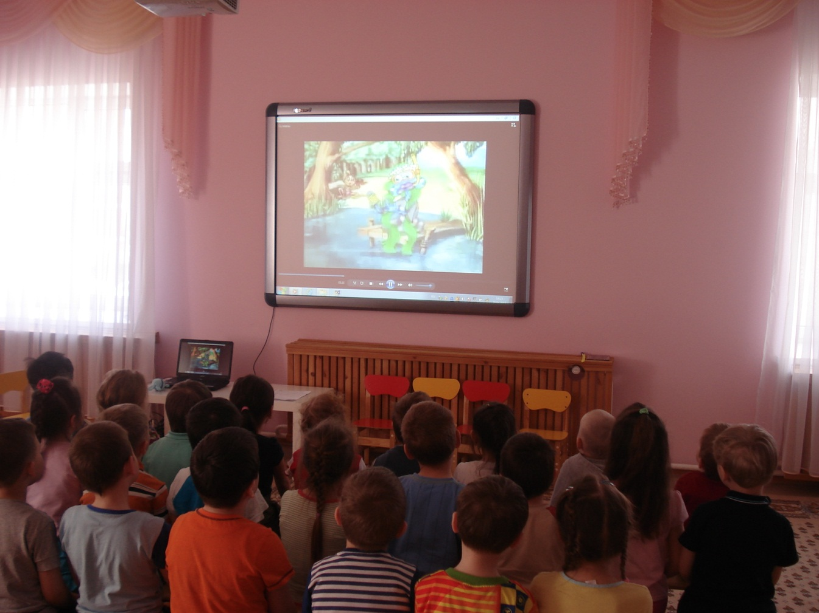
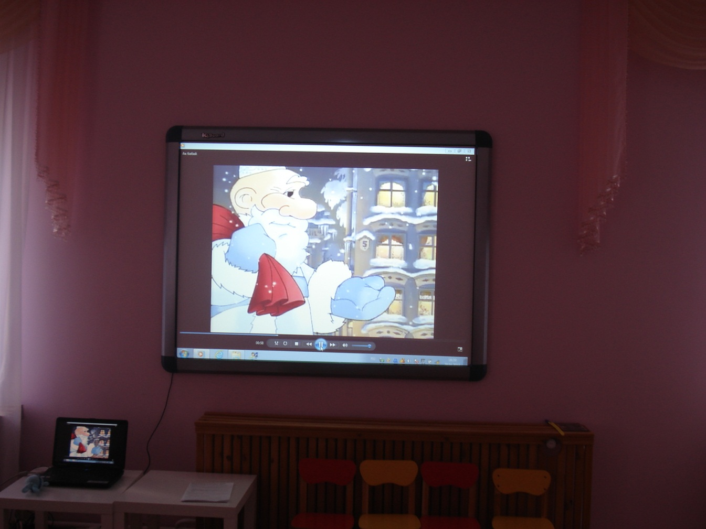

4.Беседа
1.Что хотел сказать поэт словами «И кардэш, син кирэксэ суга бат, соткэ бат,
Бул сабыр ,курсэт чыдамлык»?
2.Что нам приносит «Ак бабай»?
3.О чем разговаривают ребенок и бабочка?
4.Почему стих-е называется «Забавный ученик»?
5.Как меняются луна и солнце?
5.Рефлексия
Вопросы
Что мы сегодня прошли?
Что мы узнали о Тукае?
С какими сказками познакомились?

